Nombre y Apellido: Adela Cáffaro

Área : Ciencias Sociales

Nivel : E.G.B.( Segundo Ciclo )

Procedimiento empleado para realizar esta actividad :programa Word (texto),bajar imágenes desde la Web, insertar WordArt.

Título: Conocer para Amar... ¡¡¡Nuestro País !!!

Introducción:

Con esta actividad se pretende despertar el interés por conocer nuestro país y de esta forma profundizar, afianzar y propiciar el amor por la identidad nacional.

Actividades.

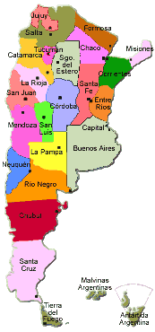
Buscar y unir las provincias con las ciudades y las bellezas naturales que te menciono:

a)Misiones: C _ _ _ _ _ _ _ s.
Río Negro: B_ _ _ _ _ _ _ e.
San Juan : V _ _ _ e _ _ _ _ _ _ _a.
Salta: Q _ _ _ _ _ _ a _ _ H_ _ _ _ _ _ a.

b) ¿En qué provincia está? Colócalo donde corresponde.
- ¿El Perito Moreno?..............................
- ¿Las Salinas Grandes de Hidalgo?.........................
- ¿La ciudad más austral? .........................................
- ¿Sierra de la Ventana? .................

c)Ubica Pinamar en el lugar geográfico que corresponde.(provincia)

